Z powodu pandemii w Europie nie przeprowadzono 100 mln badań w kierunku nowotworów. Konsekwencje widać szczególnie w statystykach dotyczących raka piersi
W dobie dzisiejszej medycyny rak piersi wykryty we wczesnym stadium, kiedy guzy są jeszcze niewielkie, jest już prawie całkowicie uleczalny. Mimo tego statystyki dotyczące śmiertelności wciąż są w Polsce gorsze niż w Europie Zachodniej. Polki nadal zbyt rzadko wykonują badania przesiewowe i samobadanie piersi, które pozwala zauważyć pierwsze niepokojące zmiany. Pandemia COVID-19 dodatkowo tę sytuację pogorszyła, bo co czwarta Polka odwołała lub przesunęła termin badań, a 13 proc. w ogóle z nich zrezygnowało. Kolejna odsłona kampanii „BreastFit. Kobiecy Biust. Męska sprawa” ma na celu zwiększanie świadomości w zakresie profilaktyki i konieczności przeprowadzania regularnych badań diagnostycznych.

https://youtu.be/Qhs3kHTdWNg– Pandemia zamknęła ludzi w domach, również w kontekście badań profilaktycznych. Dowodem na to jest liczba wydanych kart DiLO, która w ubiegłym roku była niższa o prawie 20 tys. Te osoby zostały w domach i nie zgłosiły się na diagnostykę. Wiele z nich trafiło do lekarza później, ale z bardziej zaawansowanymi nowotworami. Badania przesiewowe w pewnym momencie w ogóle stanęły, pojawiło się rozporządzenie, które pozwalało te programy zamknąć. W efekcie niestety spadła liczba wykonywanych badań przesiewowych, również w raku piersi – mówi agencji informacyjnej Newseria Biznes Anna Kupiecka, prezes Fundacji OnkoCafe – Razem Lepiej.
Dostęp do badań i procedur medycznych niezwiązanych z walką z koronawirusem został ograniczony, a część placówek w ogóle pozostawała zamknięta. Z szacunków Europejskiej Organizacji Raka (ECO) wynika, że w wyniku pandemii w Europie nie przeprowadzono 100 mln badań przesiewowych w kierunku nowotworów. Nadrabianie zaległości może potrwać nawet 12 miesięcy. Zaległości widać także w profilaktyce raka piersi. Z badania Novartis Oncology i Fundacji Onkocafe – Razem Lepiej wynika, że przez pandemię nawet co czwarta Polka odwołała lub przesunęła termin umówionych badań, a 13 proc. w ogóle nie umówiło wizyty.
– Długofalowe skutki mogą być dramatyczne. Lekarze podkreślają, że aktualnie zgłasza się do nich ogrom pacjentów, będących w takim stanie zaawansowania nowotworu, który nie pozwala już na pełne wyleczenie, dając jedynie możliwość do zastosowania leczenia paliatywnego – podkreśla Anna Kupiecka.
Rak piersi jest najczęstszym nowotworem występującym u kobiet. Rokrocznie notuje się około 20 tys. zachorowań, przy czym ich liczba w ciągu ostatnich trzech dekad wzrosła dwukrotnie. Według ostatnich danych Krajowego Rejestru Nowotworów w 2018 roku na prawie 19 tys. zachorowań zmarło blisko 7 tys. chorych.
Polki nadal zbyt rzadko wykonują badania przesiewowe i samobadanie piersi, które pozwala zauważyć pierwsze niepokojące zmiany. Jak pokazało badanie przeprowadzone w 2019 roku w ramach kampanii „BreastFit. Kobiecy Biust. Męska sprawa” na zlecenie Fundacji Onkocafe i Novartis Oncology, 1/3 Polek nadal nie wie, w jaki sposób powinno się wykonywać samobadanie. 72 proc. nie wie również, w jakim dniu cyklu miesiączkowego należy je przeprowadzić. Tylko 7 proc. ma świadomość, że powinno ono zostać wykonane pomiędzy 5. a 10. dniem cyklu.

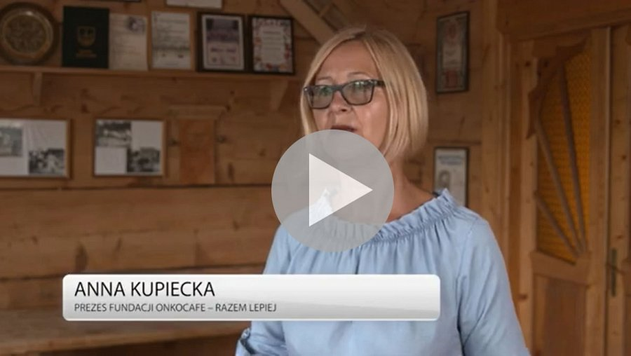
https://youtu.be/Qhs3kHTdWNg
– Jeśli będziemy stosować się do reguł profilaktyki raka piersi, mamy ogromną szansę wychwycenia choroby na wczesnym etapie. Taki nowotwór w większości przypadków jest prawie w 100 proc. wyleczalny – podkreśla Adrianna Sobol, psychoonkolog Fundacji OnkoCafe. – Niestety w Polsce kobiety mają bardzo niską świadomość, jeśli chodzi o profilaktykę onkologiczną. Szkolenia, które prowadzimy w ramach kampanii „BreastFit”, pokazują, że kobiety nie zdają sobie sprawy, że powinny wykonywać samobadanie, ani nie wiedzą, jak je przeprowadzić. Za tym stoi też paraliżujący strach: co zrobić, jeśli coś wyczuję? Czy to od razu będzie oznaczać chorobę nowotworową? Cały czas pokutuje bowiem to błędne przekonanie, że rak to wyrok.
W tym roku Fundacja OnkoCafe już po raz szósty organizuje kampanię „BreastFit. Kobiecy Biust. Męska sprawa”, skierowaną zarówno do kobiet, jak i do mężczyzn. Z jednej strony ma ona zachęcić kobiety do systematycznych badań, z drugiej – podkreślić rolę męskiego wsparcia w profilaktyce i walce z chorobą nowotworową.
– Kobiety mają w sobie tę wielką umiejętność dbania o wszystkich dookoła, ale zapominają o sobie. Dlatego zachęcamy również panów, którzy jednym pytaniem – kiedy ostatni raz badałaś swoje piersi? – mogą bliskiej kobiecie uratować życie – podkreśla Anna Kupiecka. – Kiedy sześć lat temu zaczynaliśmy tę kampanię, to było dość trudne i dziwne, aby mówić o tym, że mężczyzna może wspierać kobietę w dbaniu o zdrowe piersi. Teraz ta kampania jest już powszechna w Polsce i w Europie, a ubiegły rok pokazał, że jest ona jeszcze bardziej potrzebna. Po miesiącach zamknięcia i izolacji społecznej musimy znów pokazać, jak ważne jest wzajemne wsparcie i integracja w kontekście zdrowia, a nie tylko kontaktów towarzyskich.
– Kampania „BreastFit” wspiera kobiety żyjące z rakiem piersi, pomaga otoczeniu tej kobiety zrozumieć chorobę, ale jednocześnie ma wymiar społeczny – pozwala zmniejszyć tabu na temat zaawansowanego raka piersi. Dostrzegamy w Polsce bardzo pozytywne zmiany na przestrzeni ostatnich kilku lat tej kampanii. Dobrze pamiętam, jaka była sytuacja pacjentek, kiedy zaczynaliśmy. Nikt nie chciał mówić o raku piersi. Widzimy też, że ta kampania umożliwiła wprowadzanie fundamentalnych zmian w systemie ochrony zdrowia, które realnie przekładają się na życie z rakiem piersi w Polsce i na leczenie tej choroby – mówi Aneta Poznańska, dyrektor ds. komunikacji i relacji zewnętrznych w Novartisie, który jest jednym z partnerów kampanii.
W ramach tegorocznej kampanii Fundacja OnkoCafe – Razem Lepiej przeprowadzi cykl warsztatów profilaktyki raka piersi dla kobiet i dla mężczyzn. Będą się one odbywać w siedzibach kół gospodyń wiejskich w całej Polsce. Ich uczestniczki dowiedzą się m.in., jak samodzielnie badać piersi i jakie sygnały każda kobieta powinna uznać za niepokojące i warte konsultacji z lekarzem specjalistą.
– Cieszymy się, że wspólnie z partnerami kampanii – firmą Novartis, Przelewy24 oraz Fundacją Philips – możemy po raz kolejny wspierać polskie kobiety w zakresie edukacji oraz dostępu do badań diagnostycznych w kierunku raka piersi – dodaje prezes Fundacji OnkoCafe – Razem Lepiej.
W ramach projektu kobiety z różnych regionów Polski, mające utrudniony dostęp do badań diagnostycznych, będą mogły skorzystać z pół tysiąca bezpłatnych badań USG piersi sfinansowanych przez Fundację Philips. Inicjatorzy akcji przeszkolą też ambasadorki, które będą popularyzowały wiedzę na temat raka piersi w swoim regionie.
– Koła gospodyń wiejskich, które integrują kobiety w każdym wieku, mogą być nie tylko miejscem, gdzie spędzają one wspólnie czas, ale też miejscem wspierania się, motywowania do badań. Mamy już za sobą kilka takich szkoleń, podczas których panie umawiają się na wspólne wyjazdy do ginekologa czy na USG. Profilaktyka jest zdecydowanie podstawą – mówi Adrianna Sobol.
Jednocześnie startują również sesje zdjęciowe do kalendarza charytatywnego „Power of Community” na 2022 rok, którego wydanie jest co roku zwieńczeniem kampanii „BreastFit. Kobiecy Biust. Męska sprawa”. Dochód ze sprzedaży przeznaczony jest na wsparcie kobiet z zaawansowanym stadium raka piersi i ich bliskich. Kampanię jak co roku wspierają Novartis, Fundacja Philips, Przelewy24 oraz Rzecznik Praw Pacjenta.

